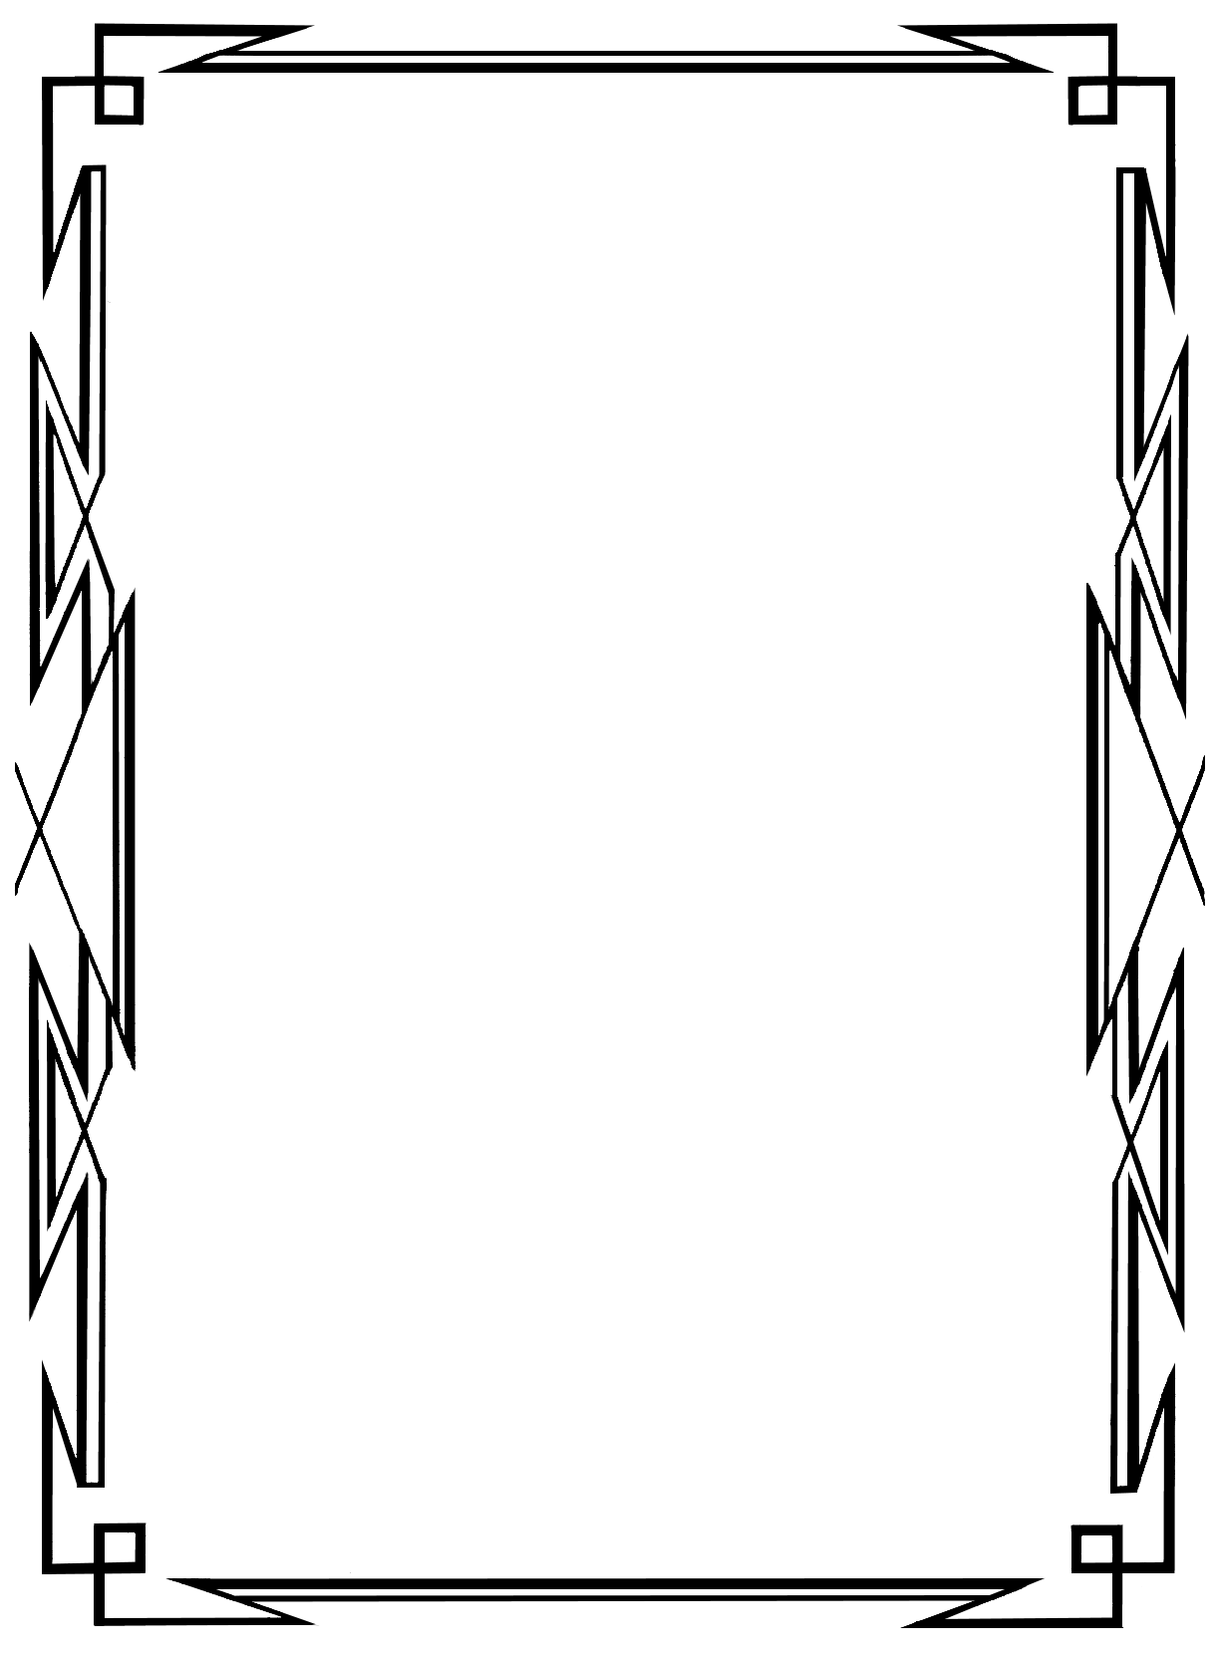

Tilbyder:

DEN MAGISKE KUFFERT
- En fortælle-forestilling

som på en levende måde
introducerer & demonstrerer

GENBRUGS- &

ULANDS-LEGETØJ

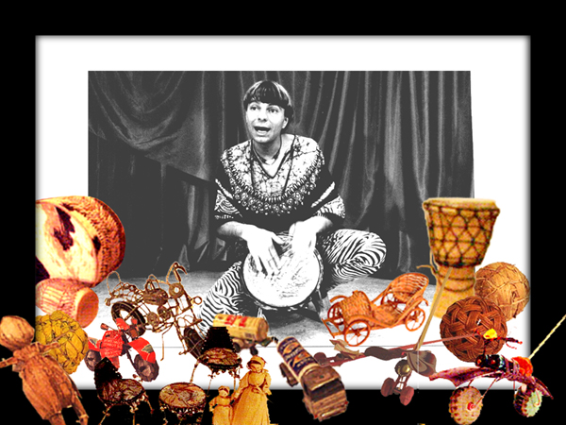

Forestillingen er en vekselvirkning mellem
fortællingens åndeløshed, dialogen med publikum og legetøjets overraskelser, bundet sammen af rytmerne & sangens kendte gentagelser.

For institutioner, skoler, biblioteker,
private, firma-arrangementer mm.

DEN MAGISKE KUFFERT

MÅLGRUPPE: Børn fra 4 år - f.eks. i institutioner, skoler
& biblioteker, firmaarrangementer o.lign.

ANTAL: Max: op til 100 pers.

VARIGHED: 45 – 60 min. inkl. afprøvning af legetøjet.

PLADSKRAV: min. 10 m2 sceneplads.

PRIS: Efter aftale.

MEDVIRKENDE: Fortæller - Anders Shagembe Jørgensen
Musik & effekter - Mettelise Bengaard.

(Forestillingen kan laves med 1 til 3 artister, afhængig af pris)

I ØVRIGT TILBYDER SHAGEMBE & CO:

oplevelser fra
EVENTYRET, RYTMERNE & LEGENS VERDEN

- Udstillinger & værkstedsprojekter med genbrugslegetøj
– Vi leverer legetøjsideer, værktøj og materialer.
- Historiefortælling fra hele verden med rytmer & musik.
- Optræden, undervisning & projekter med afrikansk dans & kultur for skoler, institutioner & kulturarrangementer.
- Workshops & foredrag for personalegrupper, studerende etc.

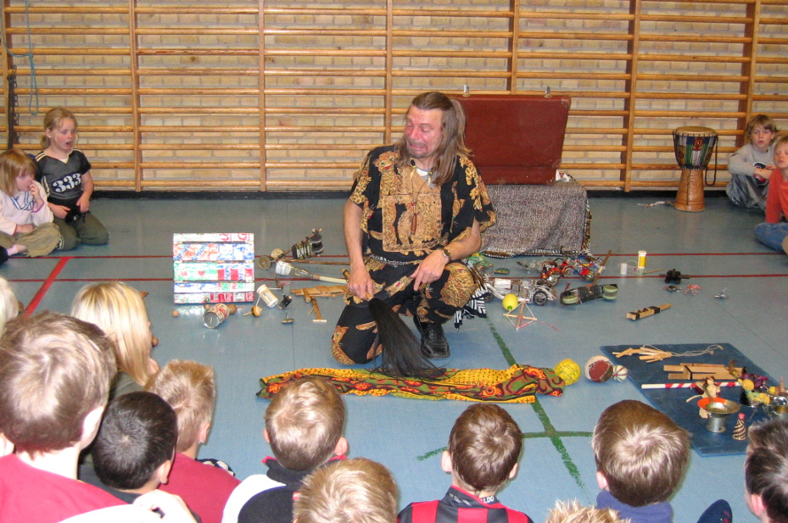

KONTAKT: Anders Shagembe Jørgensen

Tlf: 28 68 19 58

- Fodpost: Mælkebøtten 172, 1440 Kbh. K
- E-post: shagembe@gmail.com
- Web-side: www.shagembe.dk

I DEN MAGISKE KUFFERT ER…
… klatrende, akrobatiske & dansende dukker, legetøj af ståltråd, plast & blik i mange varianter for både piger & drenge. Der er mekaniske, kørende og overraskende effekter, hjemmelavede instrumenter og lydeffekter, legetøj der kræver behændighed & øvelse for både store & små …
…af alverdens materialer fra alle Verdenshjørner.

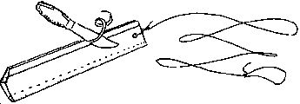

Flere eksempler fra kufferten:
Afrikanske fodbolde af plastposer; Asiatiske dukkemøbler af blikdåser; indianernes ”hoppende tudse” som er et stykke træ som hopper; ”tippetop” en snurretop der slår kolbøtter; ”trilleværk” dvs. en skubbe-stang med hjul, forsynet med div. mekaniske effekter, skrælle-effekter eller bevægelige figurer

Materialerne er:
Plast-beholdere af alle slags, engangs-plastflasker, plastposer, kapsler, skruelåg, korkpropper, tuschpenne, blikdåser, cykel-slange, ståltråd, træ, stof og div. naturmaterialer.

Legetøjs-ideerne
…er indsamlet på studierejser til Østafrika, rejser til Asien, på markeder og i butikker med håndværk fra Den 3. Verden, fra litteraturen, og gennem publikumskontakt.
Afrikansk legetøj udgør ca. 60 %, asiatisk 20 % og ca. 15 % hjemligt legetøj fra nu- & fortid, plus 5 % effekter fra andre kontinenter.

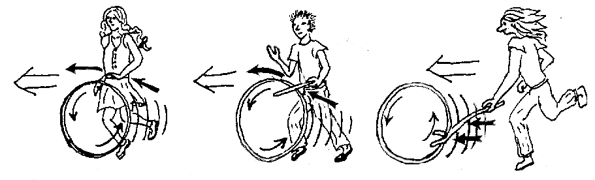

Forestillingen
- Den Magiske Kuffert - bygges op om fortælling af et Vestafrikansk dilemma- eventyr

- Fortællingen krydres med rytmik, sang, skuespil, dialog m. publikum, evt. debat om tvangsægteskab
- Historien handler om den unge Marianna, der ikke vil giftes, selvom at hun har TRE kærester. Hver af dem frelser hende fra døden og gør sig fortjent til at blive hendes brudgom ved hjælp af hver sin magiske genstand - Hvem skal hun giftes med, - kan man giftes med flere på en gang, og vil hun overhovedet giftes ???...
Historien fortæller om afrikansk børns hverdag
og kulturmødet mellem Afrika & Europa.

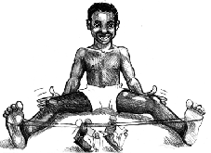

Som animation & effekter i historien benyttes en kuffert fuld af Genbrugslegetøj
- I forestillingen benyttes Ulands- & genbrugslegetøj, instrumenter & lydeffekter, til at illustrere historien. - Ved hjælp at div. køretøj & trilleværk møder vi trafik; Mekaniske & snurrende effekter viser fabrikker & arbejdspladser; Dukker & dyrefigurer invitere på cafe & oplevelser.

Efterfølgende leg med det fremviste legetøj
- De mange legeeffekter & instrumenter, funktionel og motorisk legetøj - robuste originaludgaver & hjemmelavede kopier - kan afprøves af publikum efter forestillingen.



